**9.4 Работа с правами в административной панели Django**

В административной панели Django вы можете управлять правами доступа пользователей несколькими способами. Назначение прав доступа пользователю или назначение прав группе и присоединение пользователей к группе. Т.е. вы можете, например, создать новую группу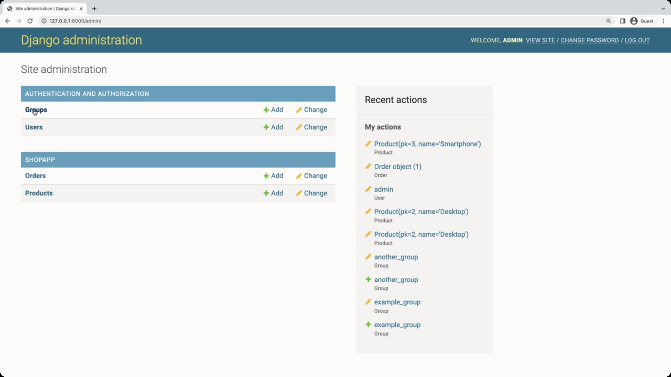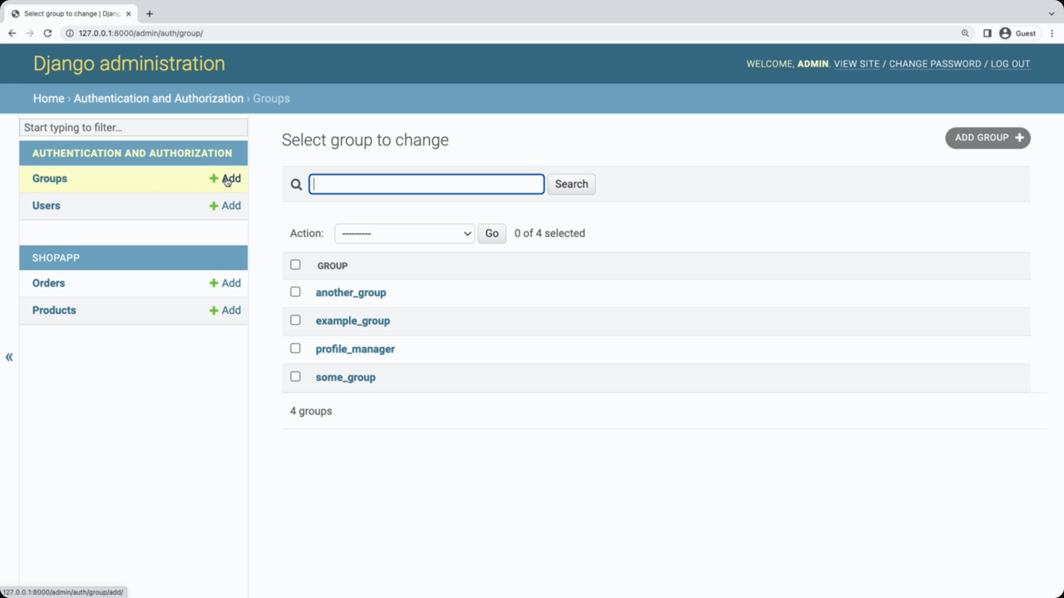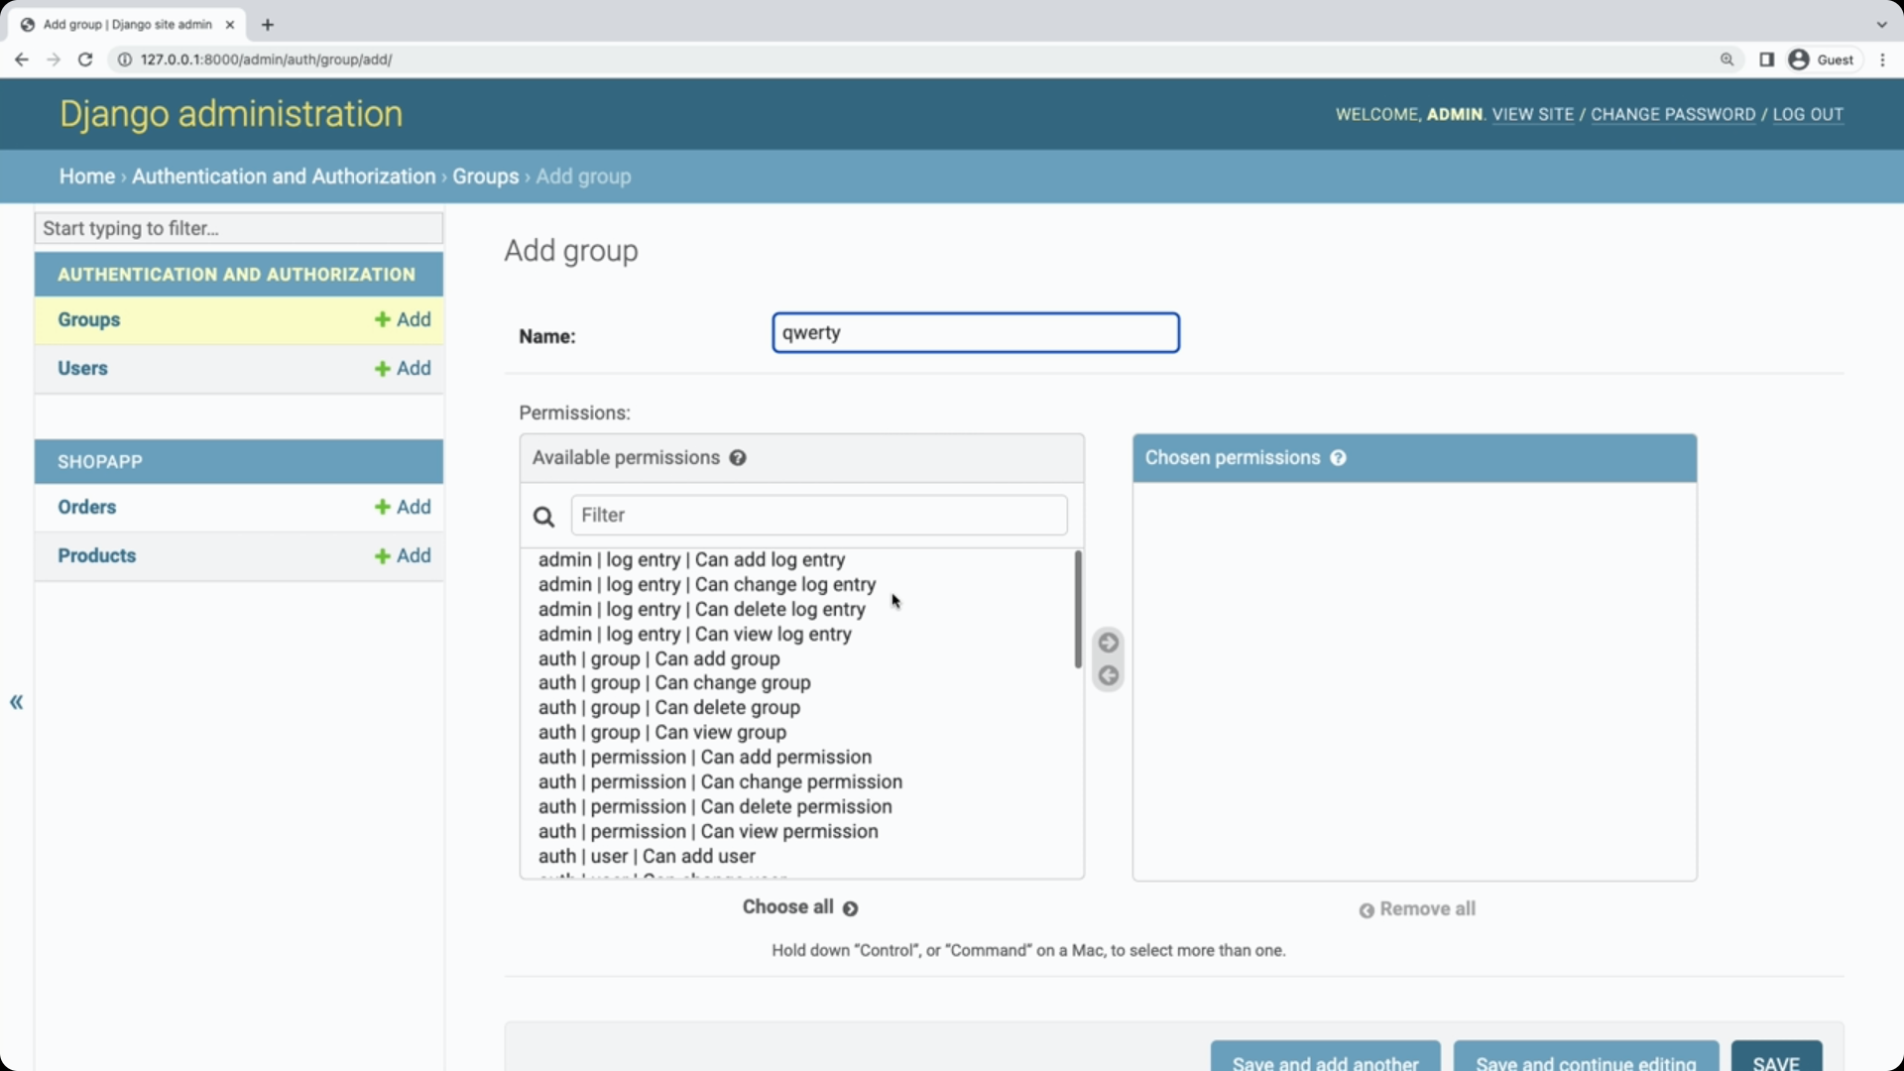и назначьте этой группе какие-то права доступа, к примеру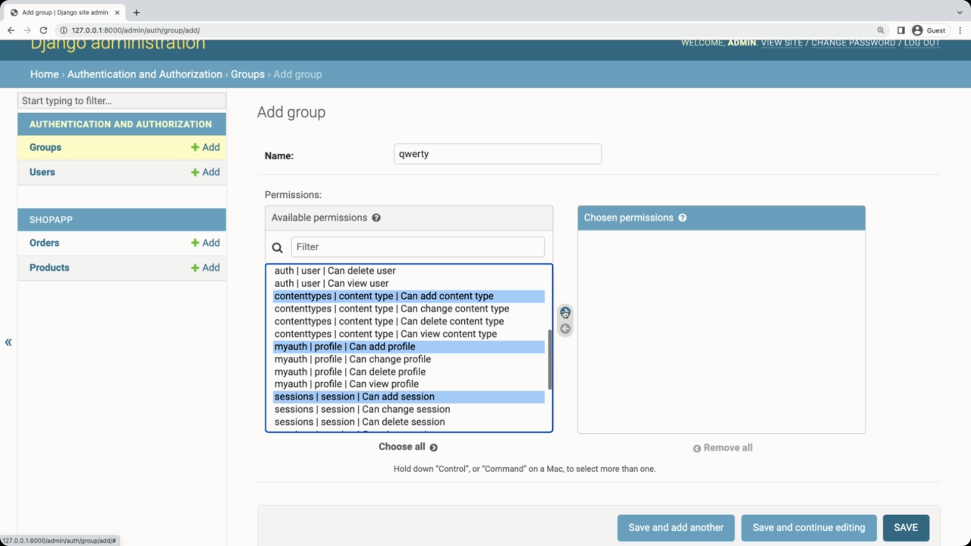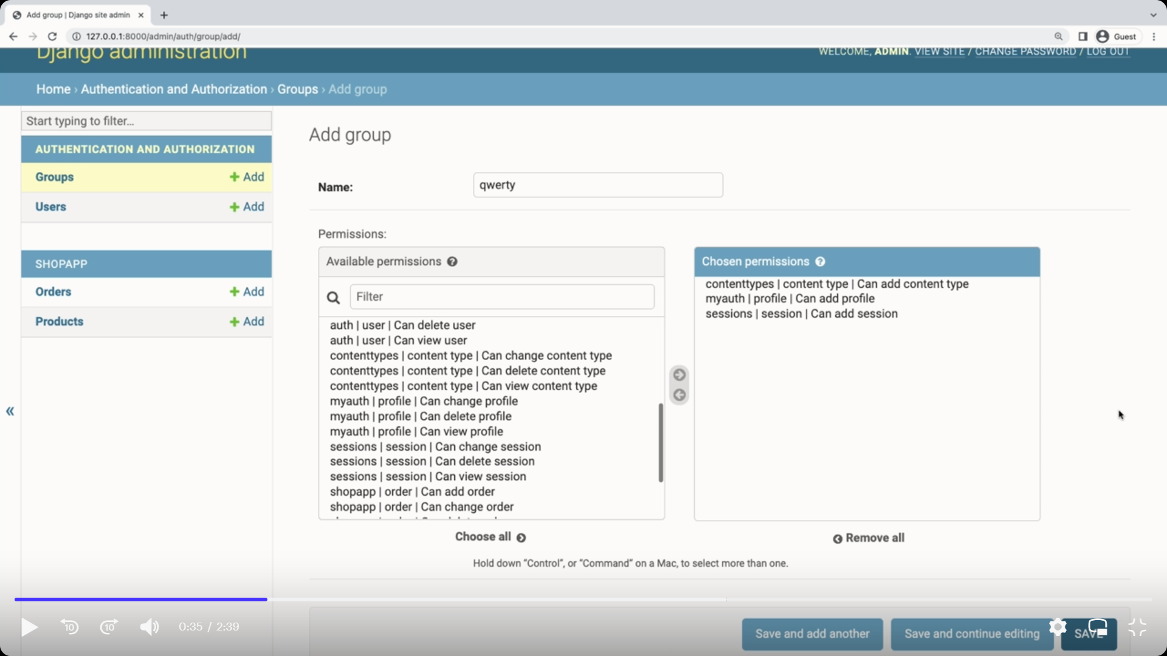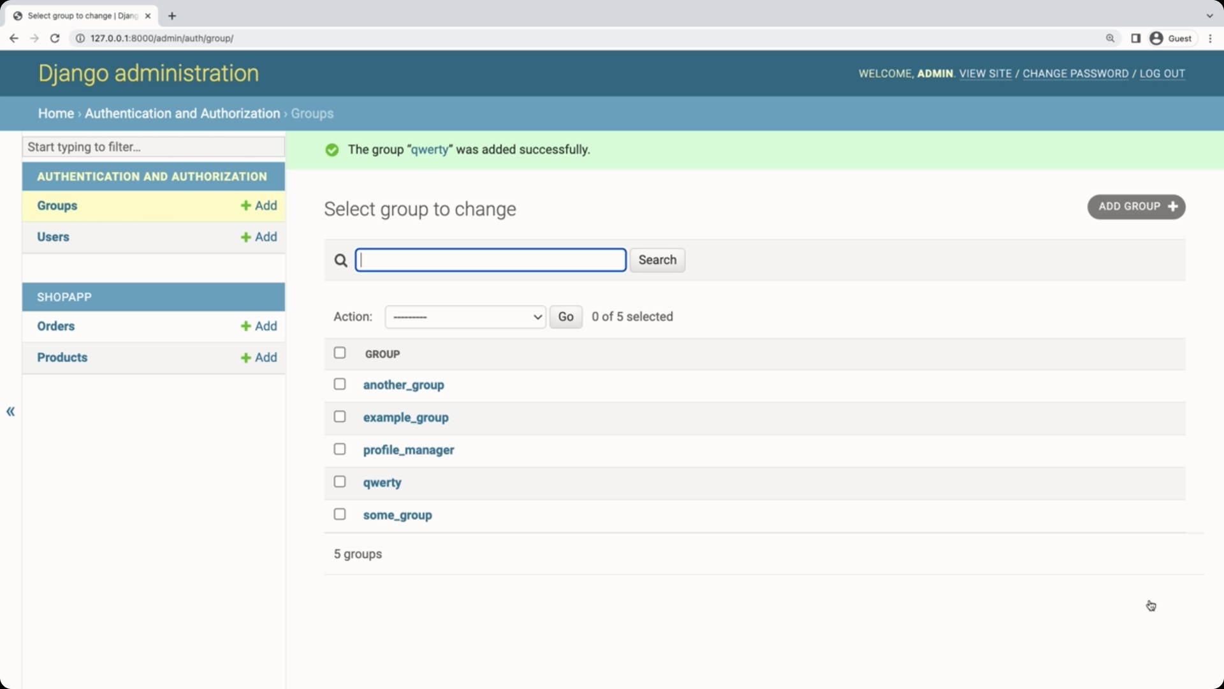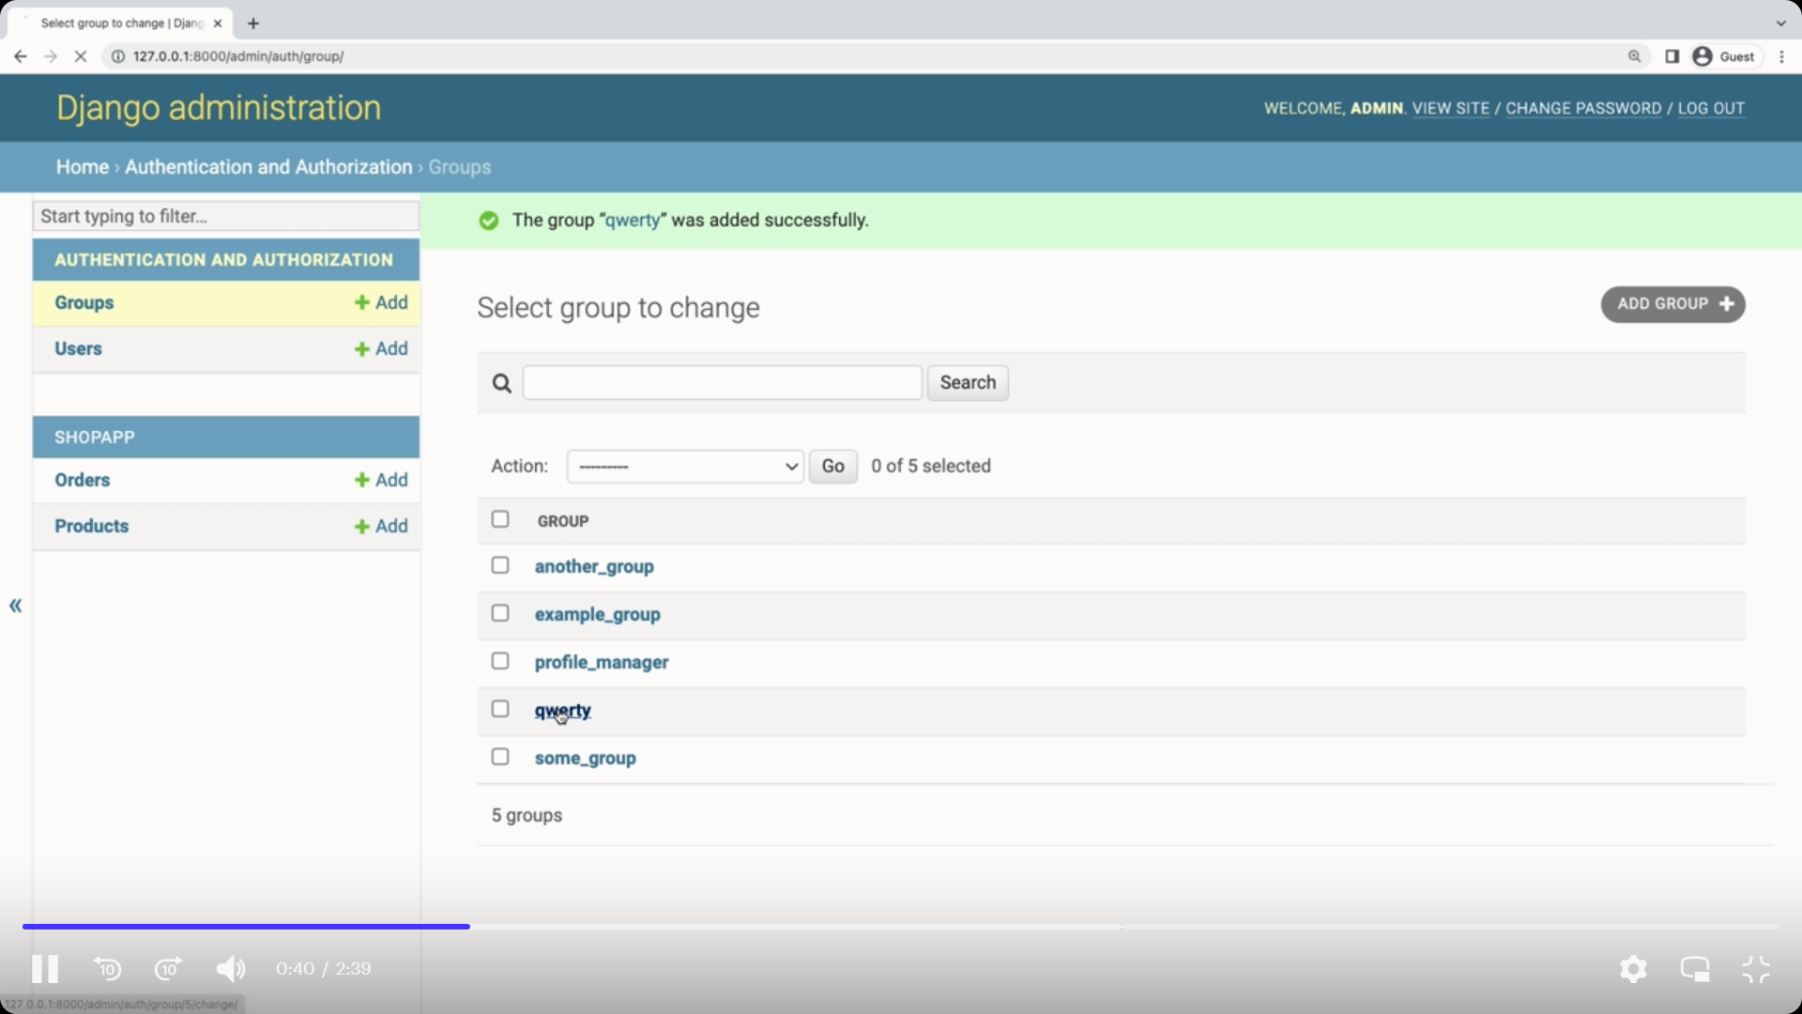

Теперь вы можете перейти к юзерам 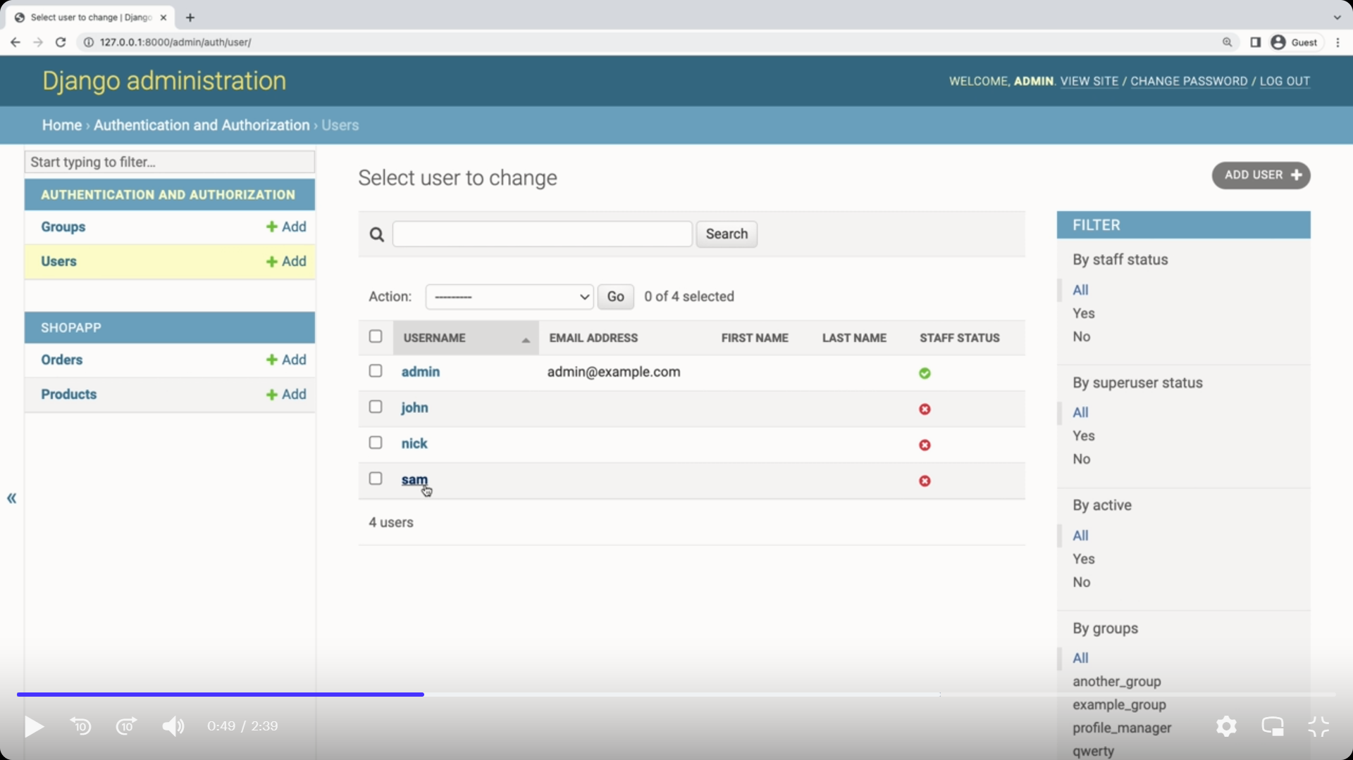Выбрать, например, sam и назначить ему доступ к группе или к нескольким группам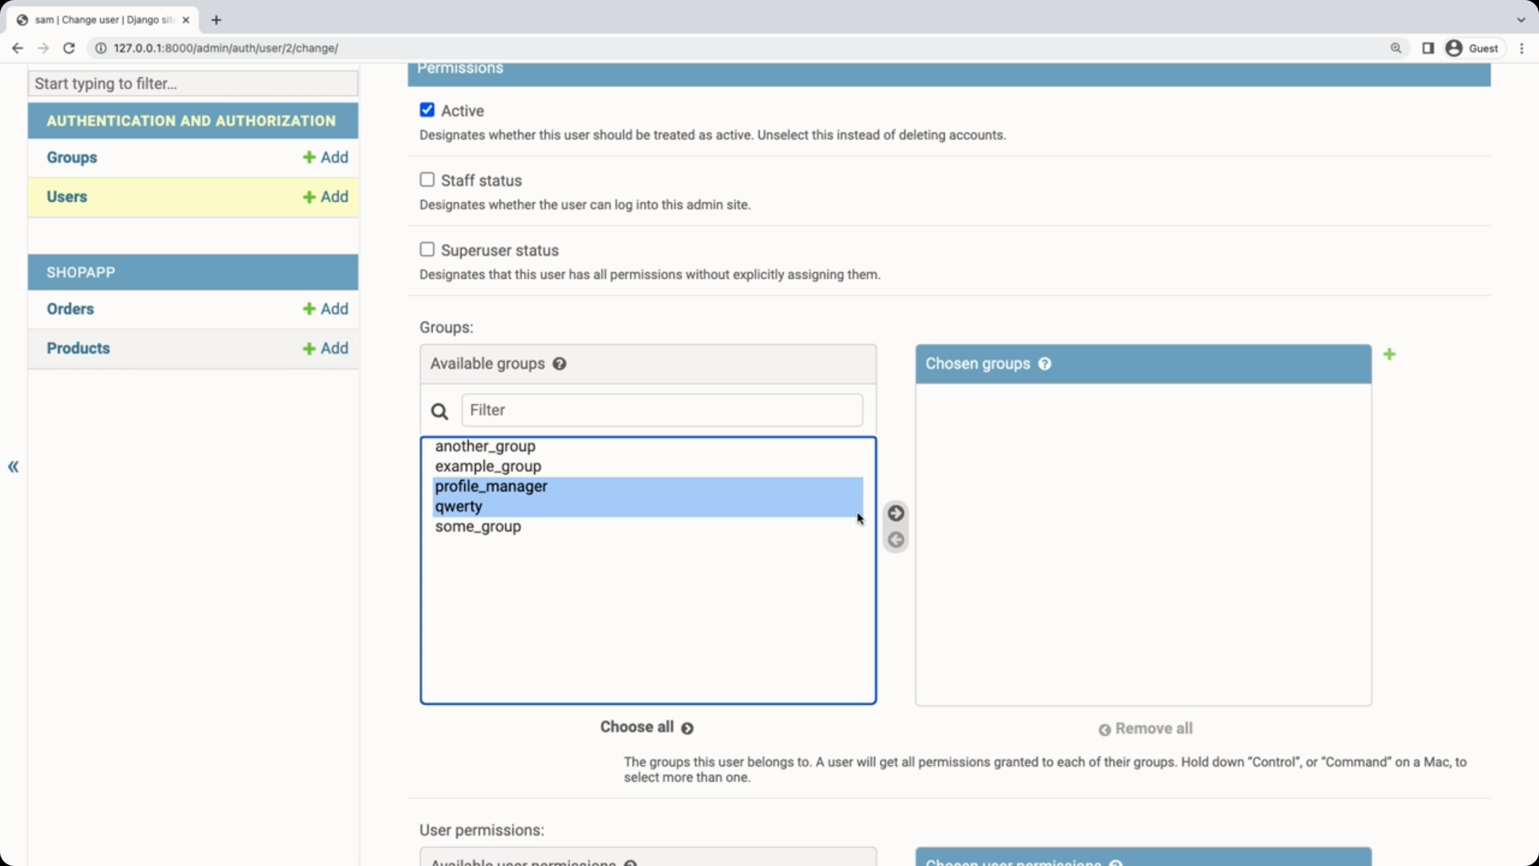или можете назначить персональные права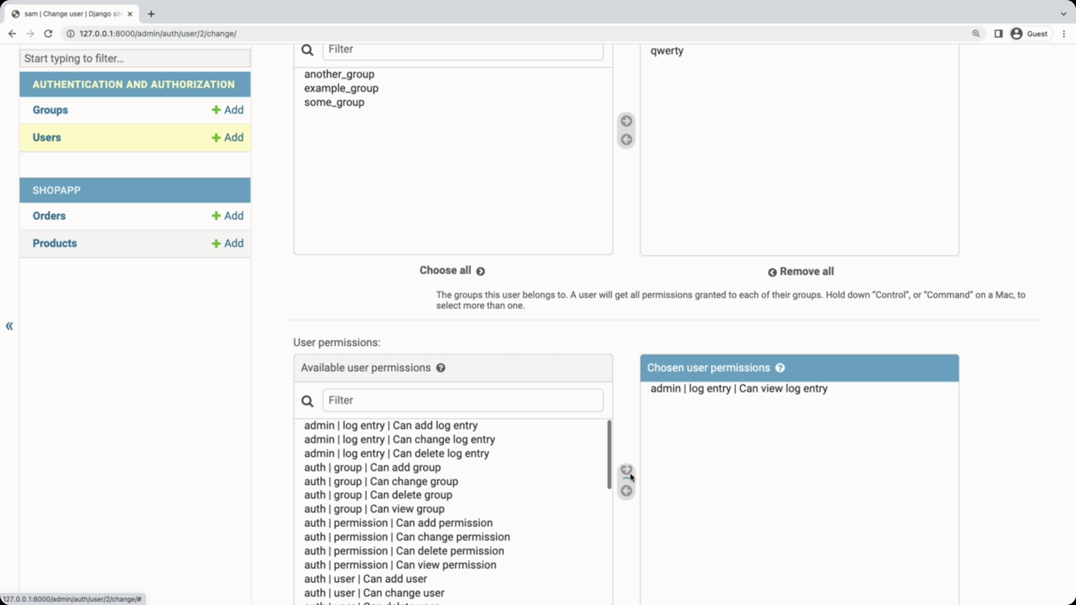Тогда у него будут все права, которые есть в этих группах и все права, которые есть напрямую на этом пользователе. Стоит отметить, права назначенные напрямую на пользователе имеют приоритет над правами, которые назначены через группу. Сохраните изменения

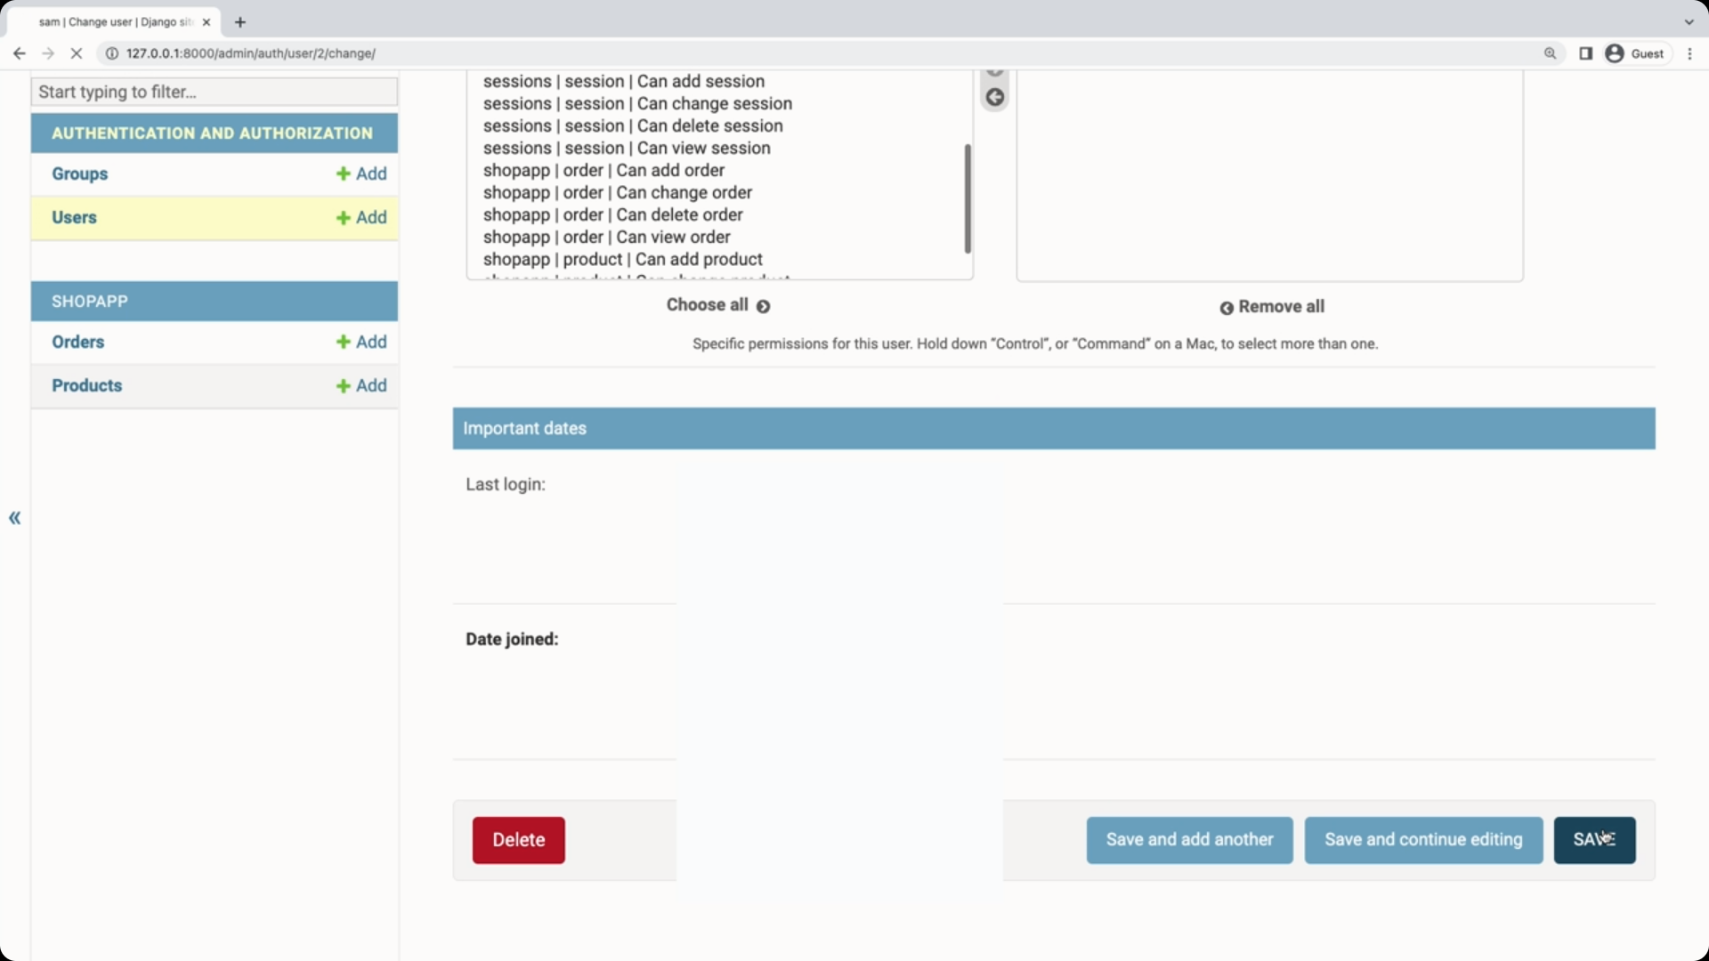

Можете перейти на юзера и убедиться, что у него есть данные права.

Важно отметить, что есть ещё несколько групп, которые указываются отдельно Superuser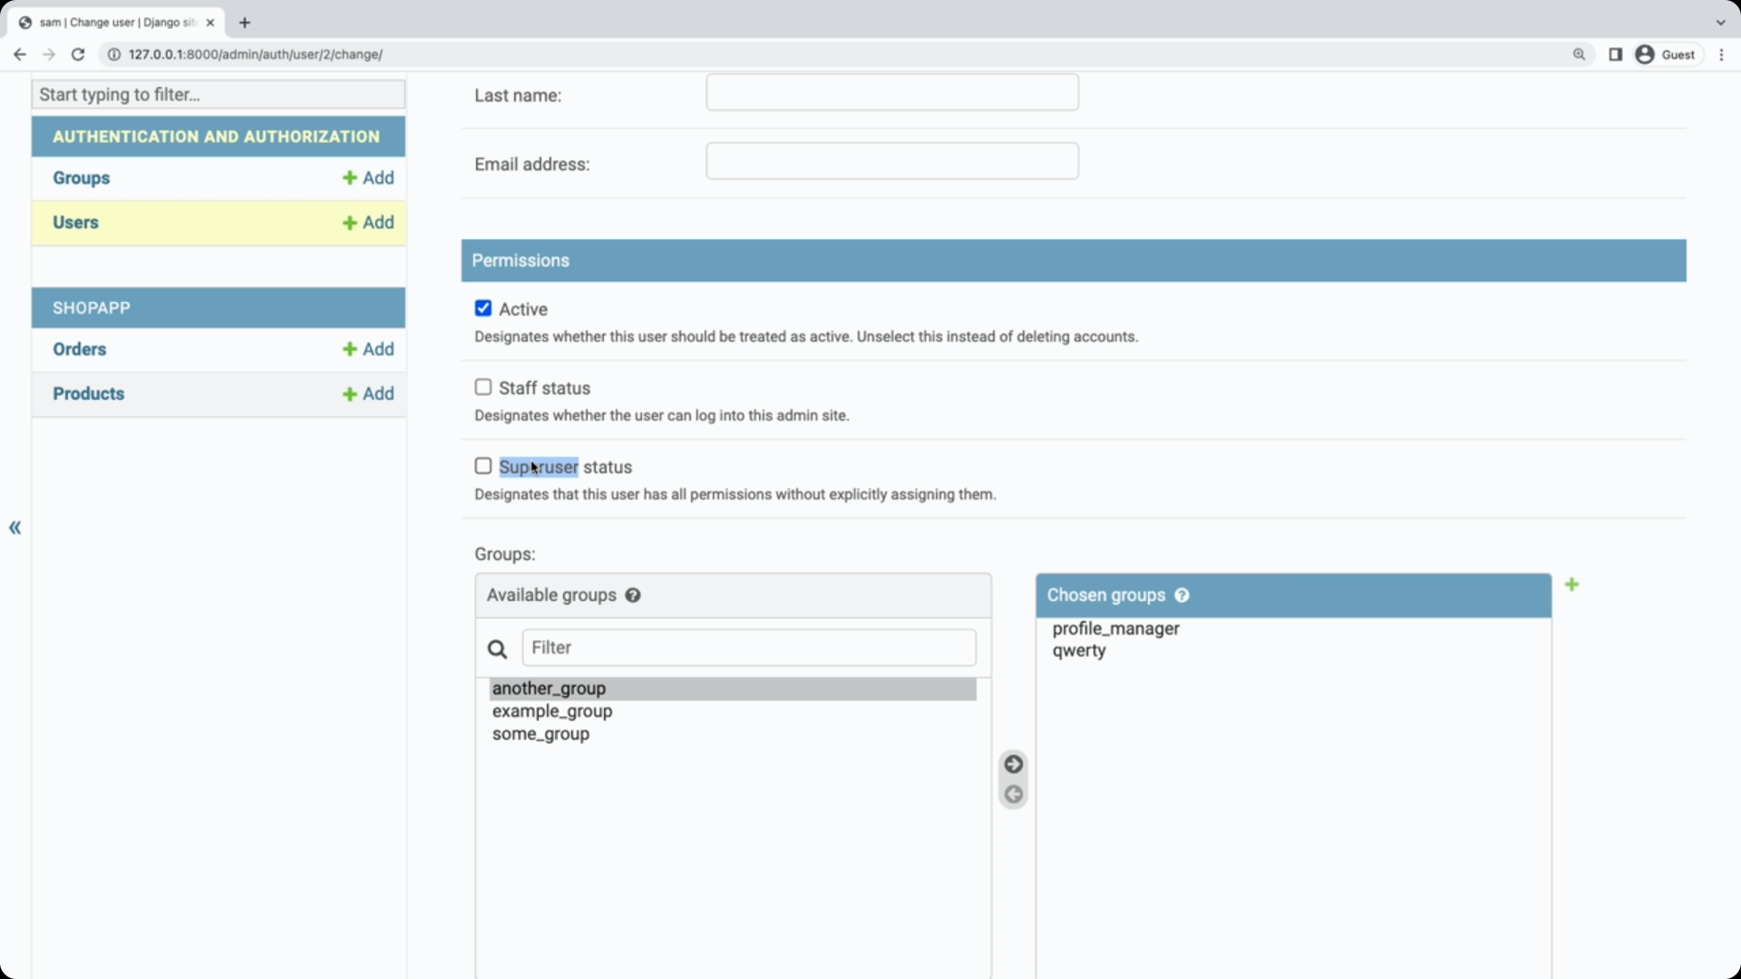

Staff и Active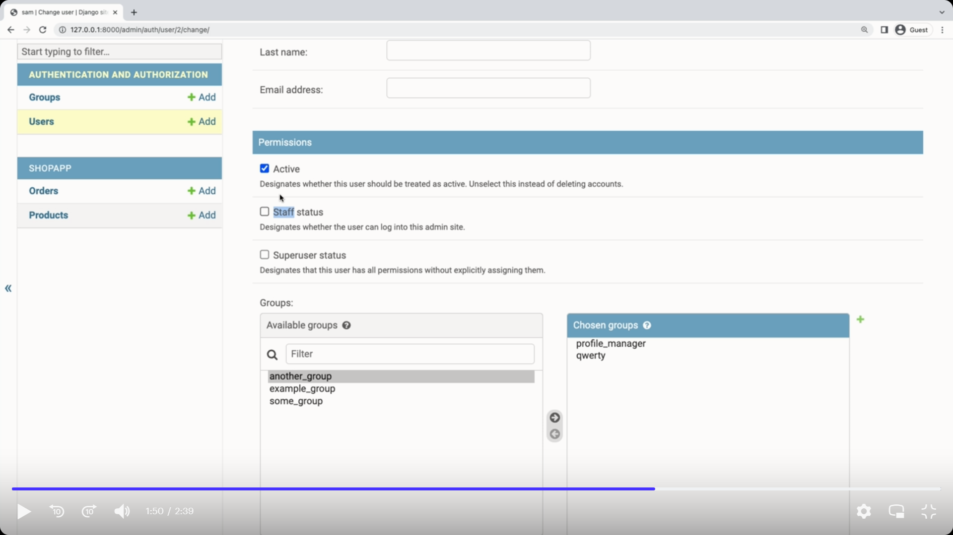

Superuser – это значит, что он может управлять всеми пользователями и имеет все разрешения.

Staff – это то, что он может заходить в админку. И например, чтобы посмотреть логи нужно чтобы была активна галочка staff.

Activ значит, что этот пользователь может выполнить вход. Потому, что если он не активен, то войти у него не получится.

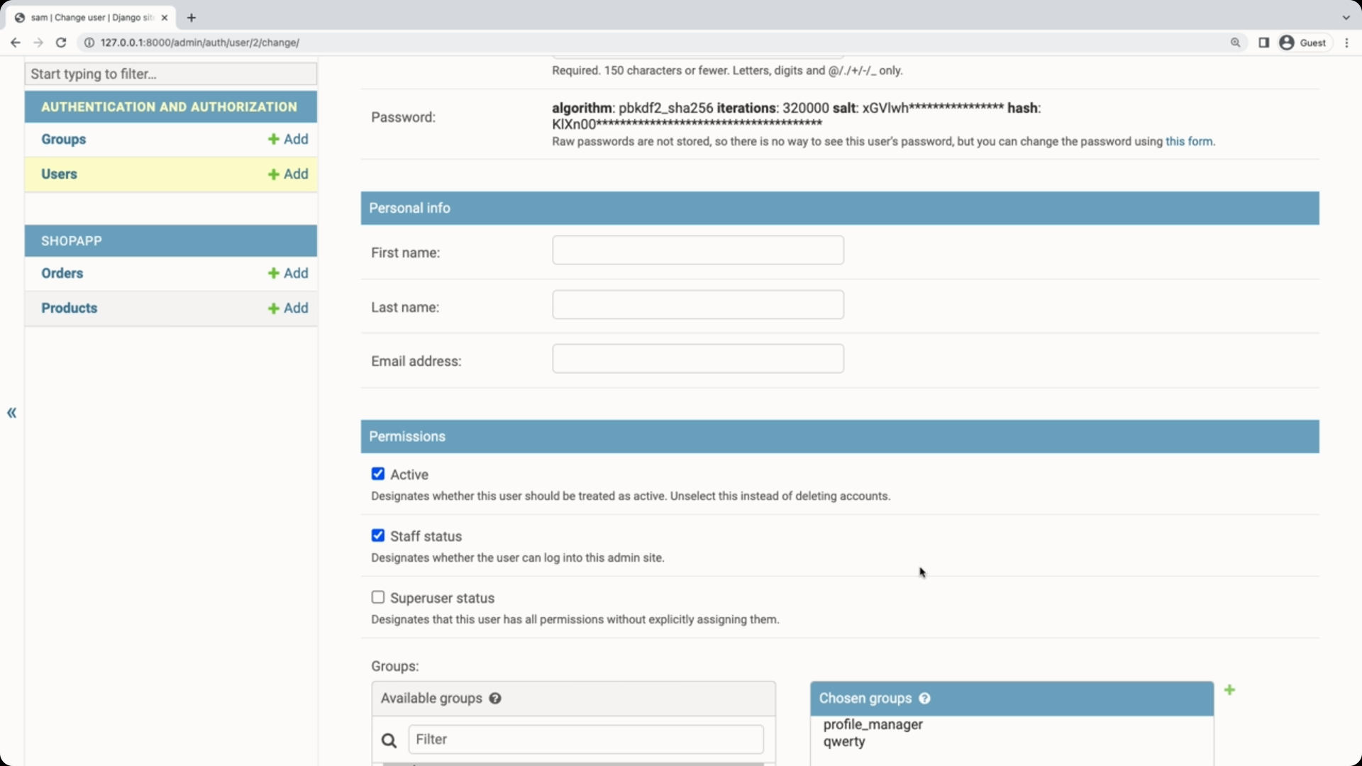

Сохраните изменения.

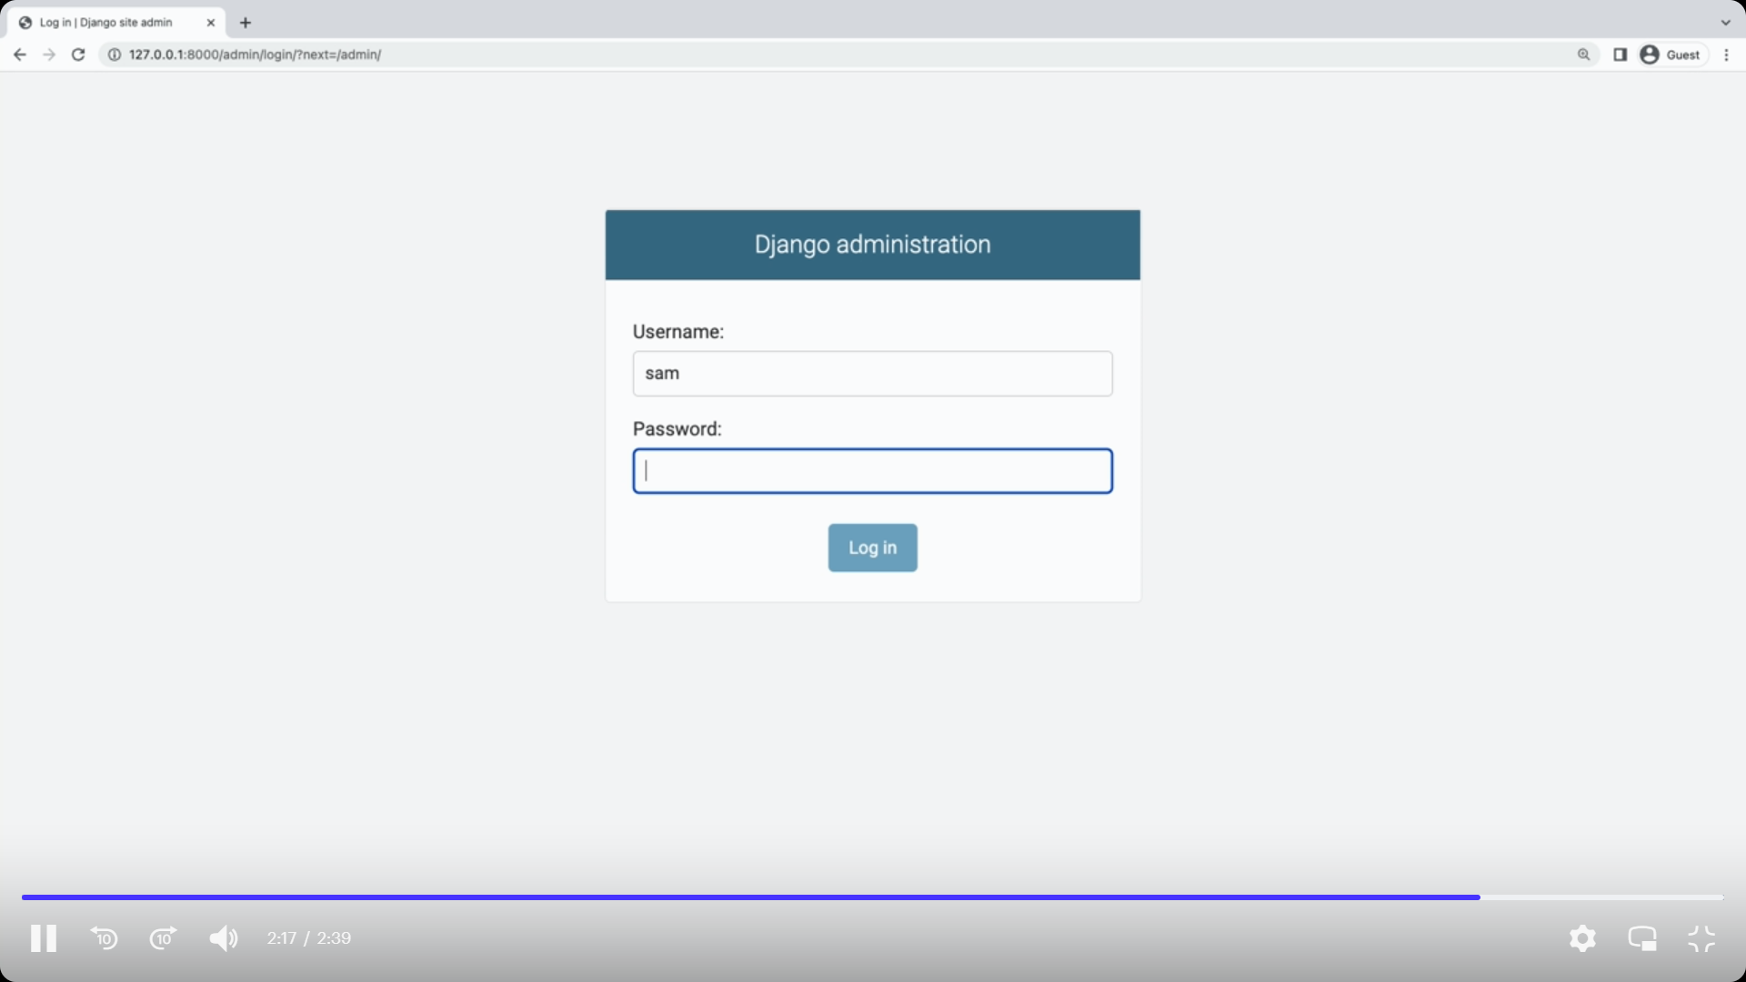

И теперь вы можете войти в админку под именем sam, т.к. у него есть право staff. И т.к. у него есть право посмотреть все логи, то ему будут доступны недавние действия, которые он сам выполнял. Т.к. он их не выполнял, то здесь не какой информации не будет. 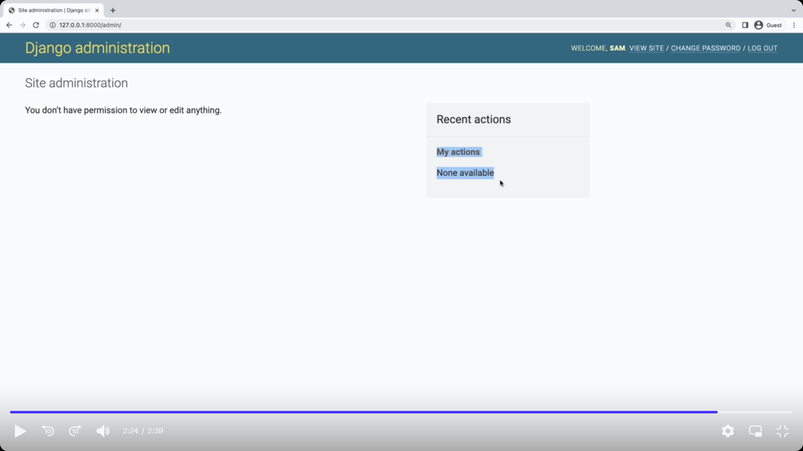 Но т.к. у него указан флаг staff, то он имеет право войти в административную панель.

Описание

[Управление пользователями в административной панели](https://docs.djangoproject.com/en/4.1/topics/auth/default/#managing-users-in-the-admin)